Curriculum Vitae

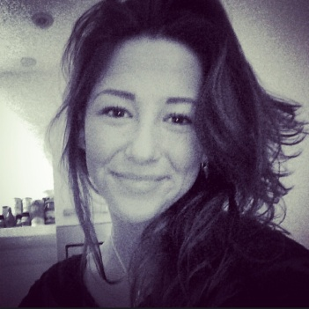
Persoonlijke gegevens
Naam: Charlotte Jasmijn Companjen
Adres: Tweede Jan Steenstraat 27-II
1073 VL Amsterdam
Telefoon: 06 48 59 99 88
Email: charlottejasmijnc@hotmail.com
Geboortedatum: 5 juni 1994
Rijbewijs: n.v.t.

Opleidingen
2013 – heden HBO Fysiotherapie
Hogeschool van Amsterdam te Amsterdam

2012 – 2013 VWO
Deltion Sprint Lyceum te Zwolle, diploma niet behaald

2006 – 2012 HAVO
Van der Capellen SG te Zwolle, diploma behaald

1998 - 2006 Basisonderwijs
IJsselhof te Zwolle, diploma behaald

Werkervaring
2011 – 2013 Medewerkster bediening
Thais Restaurant BaiYok te Zwolle
Taken serveren
keuken

2012 Keuken medewerkster
Restaurant La Place te Zwolle
Taken bereiden van broodjes

2010 - 2011 Verkoop medewerkster
LOU edition te Zwolle
Taken adviseren klanten
werken in het magazijn

2009 IJs verkoopster
Talamini te Zwolle
Taken verkopen van ijs achter een desk

Stages
16.03.2015 – Mantelzorgstage Markant te Amsterdam
Heden Functie assistent mantelzorger

20.05.2014 – Werkveld oriënterende stage Amsterdams Sport Medisch Centrum
25.05.2014 Amsterdam
Functie fysiotherapeut

21.01.2013 meeloopdag Isala Klinieken locatie Sophia te Zwolle
Afdeling O.K., functie operatie assistent

14.02.2013 meeloopdag Isala Klinieken locatie Weezenlanden te Zwolle
Afdeling fysiotherapie, functie fysiotherapeut

Nevenactiviteiten
13.04.2013 – Vrijwilligerswerk Slukat Learning Centre te Kermas, Bali
16.06.2013 Functie Engels docente

Cursussen
2012 Golfvaardigheidsbewijs

2002 Zeil ( optimisten)diploma

Vaardigheden
Taalvaardigheden
Nederlands: moedertaal
Engels : mondeling goed, schriftelijk goed

Computervaardigheden
Word, Powerpoint, Excell

Interesses en hobby’s
Hockey, golf, reizen en zingen.

